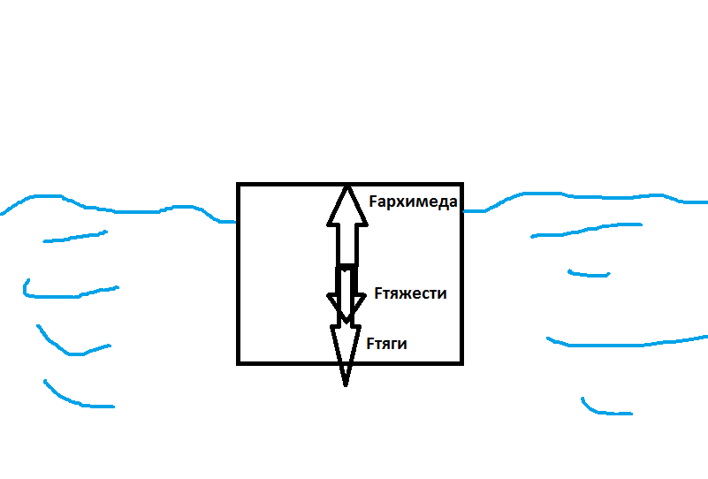
Итак, приступим.
Так как тело плавает, то справедливо равенство:
Fархимеда=Fтяжести
рводы*S*hпогруженное*g=рльда*S*h*g
рводы*hпогруженное=рльда*h
hпогруженное=(рльда*h)/рводы=(900кг/м3*0,4м)/1000кг/м3=0,36м
hнадводой=h-hпогруженное=0,4м-0,36м=0,04м
Vнадводой=hнадводой*S=0,04м*1м^2=0,04м^3
Mнадводой=V*pльда=0,04м*900кг/м3=36кг
Сила тяжести над водой=mg=36кг*10Н/кг=360Н
Fтяги=Faрхимеда-Fтяжестинадводой=рводы*Vпогр*g-Fтяжестинадводой=1000кг/м3*1м^2*0,36м^3*10Н/кг-360Н=3240Н
A=F*hнадводой=3240Н*0,04м=129,6Дж

